TP : les différents tissus humains

Objectifs :
- Utiliser le microscope optique ;
- Donner une classification simple des principaux tissus humains ;
- Réaliser des schémas d’observation.

1°)- observation d’une préparation fixée et colorée de cellules d’épithélium buccal pour se remémorer l’utilisation du microscope et la notion de cellules
Schéma de l’observation :
Repérer à l’objectif x10 quelques cellules isolées puis passer à l’objectif x40 (éventuellement à l’objectif x100 avec de l’huile à immersion)

OU Observation de l’épithélium buccal selon la législation

Préparation microscopique :
- Frotter l’intérieur de la joue avec un écouvillon stérile (des cellules de l’épithélium buccal vont y adhérer) ;
- Déposer le prélèvement au centre d’une lame en tapotant avec l’écouvillon ;
- Recouvrir d’une goutte de bleu de méthylène ;
- Recouvrir d’une lamelle (absorber, éventuellement, le bleu de méthylène en excès) ;
Schéma : pratiquer comme indiqué précédemment

2°)- Observations microscopiques de coupes histologiques :
2-1°)- Mode opératoire :
- Observer à l’objectif x10 et repérer le champ microscopique le plus intéressant ;
- Observer-le à l’objectif x40 ;
- Apprécier la forme des cellules, leur disposition les unes par rapport aux autres, la présence d’un noyau, puis réaliser un dessin légendé du champ microscopique observé ;
- En déduire le type de tissu observé.

2-2°)- Matériel à observer :
Tissu osseux ; Peau humaine ; Tissu nerveux ; Tissu adipeux-Tissu musculaire squelettique

3°)- Association de tissus dans un organe

L’intestin est un organe permettant la digestion, et l’absorption des nutriments issus de cette digestion
- identifier les tissus visibles sur la coupe fournie (ou schéma)
- rechercher des caractéristiques spécifiques pouvant expliquer la fonction de l’organe

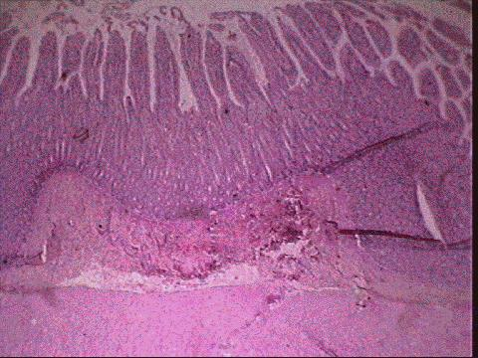

Possibilité d’un exercice semblable avec la peau td nathan technique p44

Les mêmes préparations seront placées sous un microscope avec une caméra- vidéo en relation avec les documents figurant sur la présentation ppt pour faciliter la mise en évidence des caractéristiques des échantillons observés

